Сборка ставень под размер вашего окна

Соедините два элемента ставень друг в друга , и закрепите саморезами или клепками их, как показано на фото.

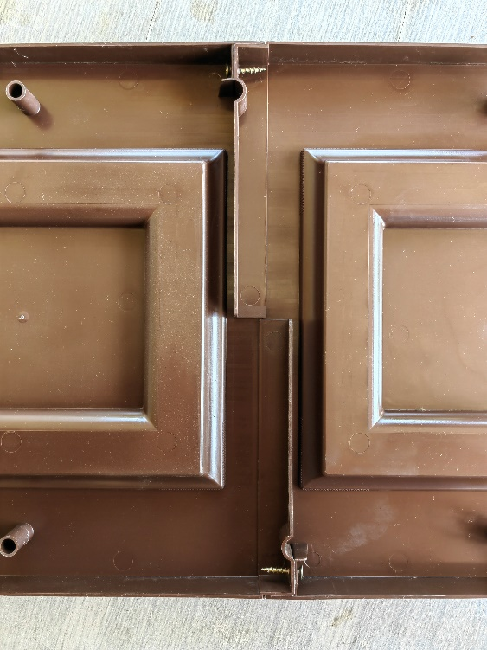

Ставни 300 мм и 200 мм стыкуются с двух сторон, ставни 500 мм только с одной стороны, он крайние.

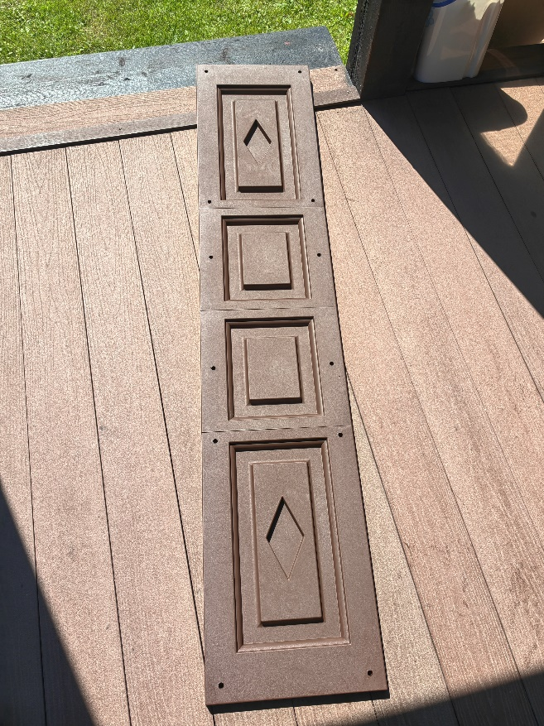

Вот так выглядит ставня 1600 мм, внутри два элемента по 300 мм, а по краям два по 500 мм

Прикладываем ставню к окну и сверлим отверстие. Для более легкого монтажа отверстие лучше сверлить сверху.

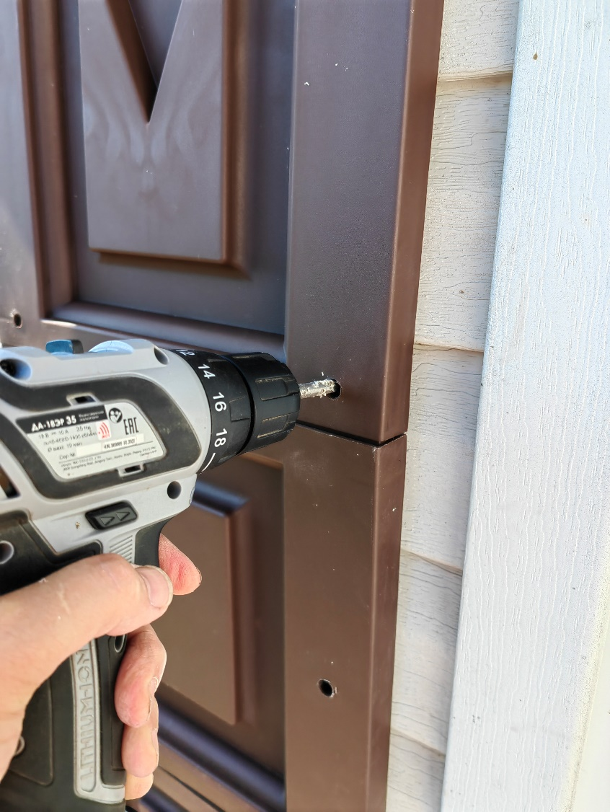

Забиваем гвоздь, если вам не требуется полная длинна крепежа, то гвоздь можно обрезать. Гвоздь лучше придерживать рукой, так как материал полипропилен не твердый.

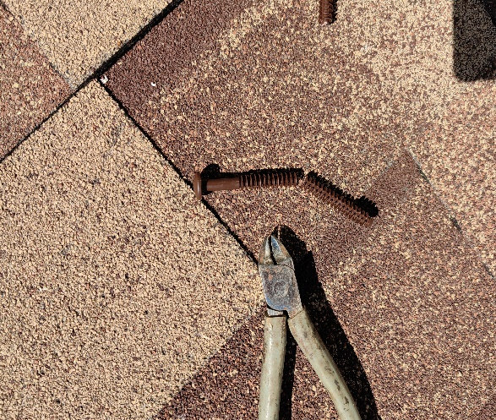 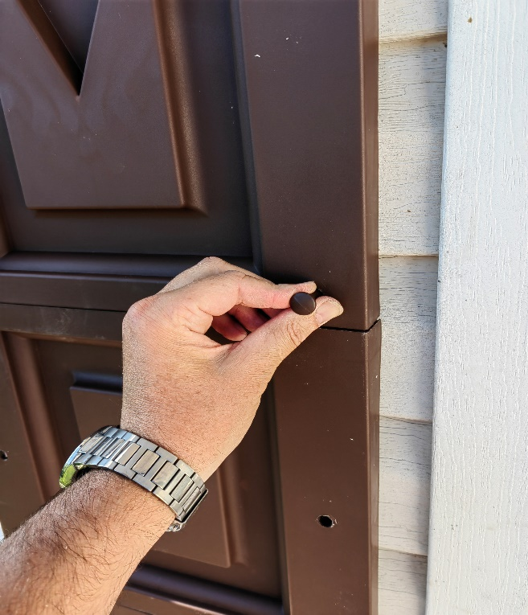

Ставня смонтирована

